МИССИЯ 2  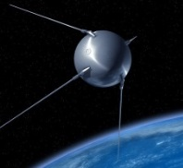  Этап 1  Вспомнить всё | Занятие 1
Тест. Сопоставьте блоки с выполняемыми функциями
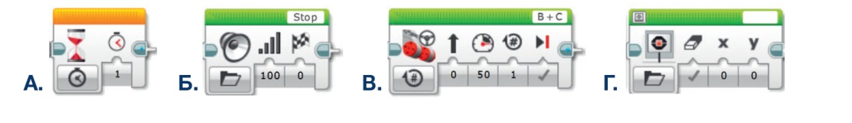
проигрывание мелодии запуск моторов отображение картинки ожидание
Задание на поиск информации:
Где установлена в качестве памятника ракета-дублер к полету Гагарина?
Ответ: _________________________________________________________________________

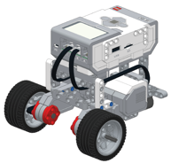
Этап 2
Моделирование

Задание 1 | Соберите вертикальный манипулятор и рамку. Присоедините манипулятор к базовому устройству (роботу).  ЭУП «ЛЕГО. Лунная Одиссея. Уровень 1». Занятие 6. Инструкции по сборке  Что может делать с кубиком такой манипулятор?  захватить поднять волочить установить на другой
Задание 2 | 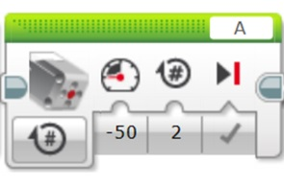  Управление манипулятором. Меняя скорость на отрицательную, реализуем движение в обратную сторону. Запрограммируйте опускание и подъем манипулятора (захват и освобождение груза).
Задание 3 | Напишите программу движения робота на 1 оборот колеса, затем на 2 и на 3. С помощью линейки и карандаша измерьте расстояние, пройденное роботом.  1 оборот __________ 2 оборота _________ 3 оборота _________  Вывод: ________________________________________________________
Задание 4 | Диаметр колеса робота 56 мм (см. маркировку на шине). Формула длины окружности l = πD. Число π приблизительно равно 3,1415926. Какое расстояние проедет робот за 1 оборот колес по формуле длины окружности?  Решение: __________________________________
Задание 5 | Расстояние между зонами 1 и 2 на игровом поле составляет 60 см. Рассчитайте, сколько оборотов колеса понадобиться для перемещения робота. Разработайте и запустите программу для такого движения.  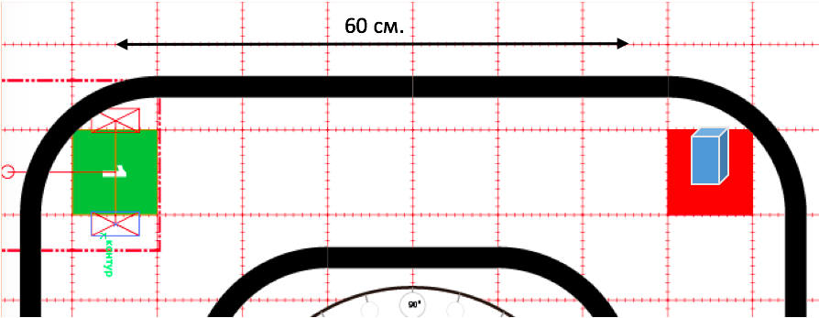  Расчет: _______________________________________________________
Задание 6 | Реализуйте старт робота из зеленой зоны, захват объекта (столбика) в красной, возврат и разгрузку в зеленой. Заполните пропуски в программе:
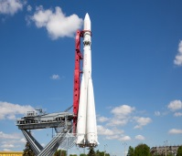
Этап 3
Взгляд с высоты

Сегодня мы узнали, что _________________________________________________________
Лучше всего получилось _________________________________________________________
6

